## Neuer Rekord: 300 Schülerinnen und Schüler beim 5. Fachtag Technik & Naturwissenschaften an der TH Wildau

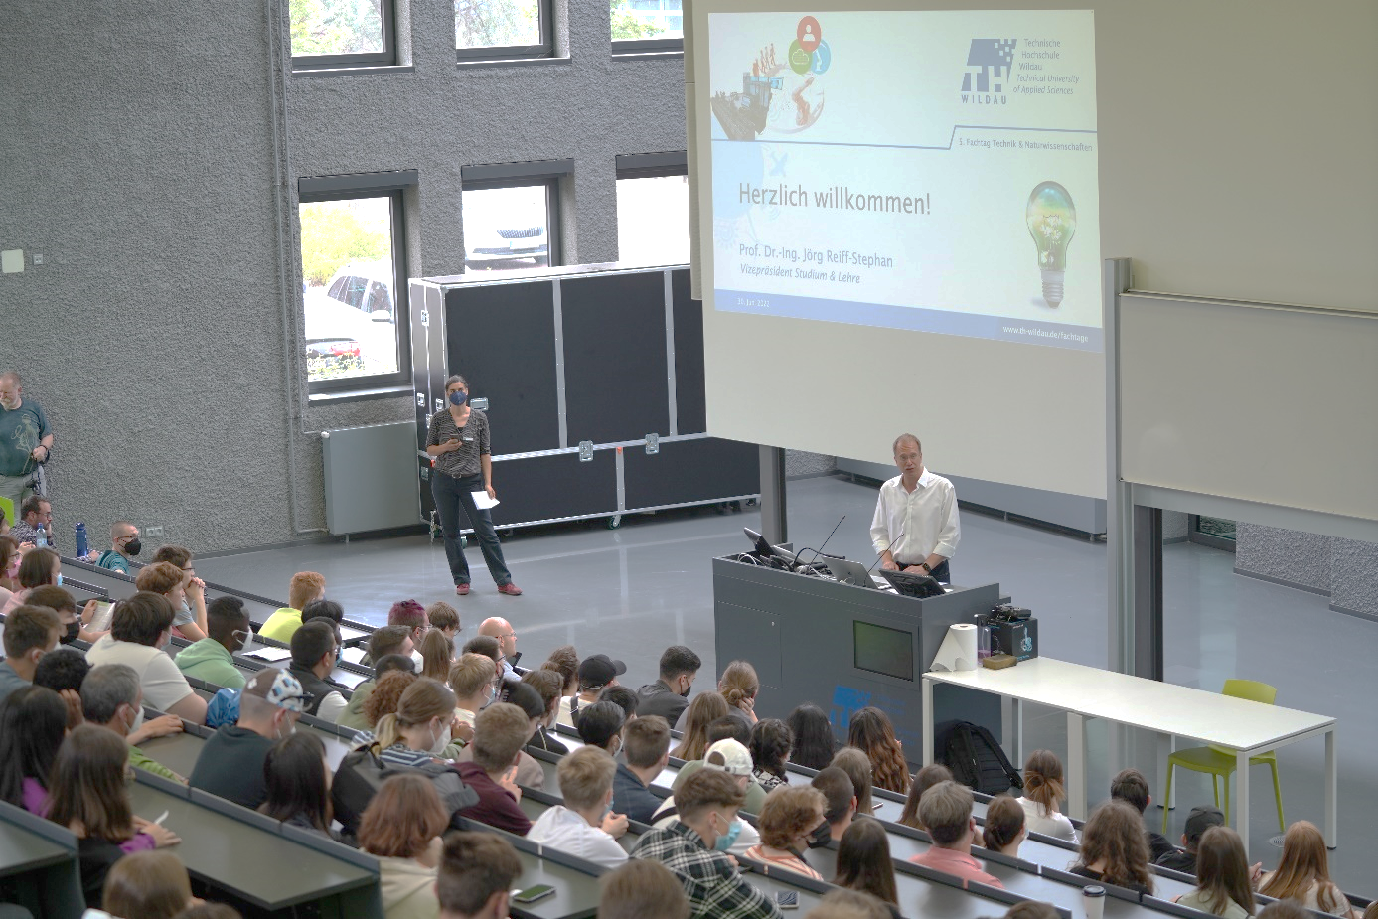

**Bildunterschrift:** Der 5. Fachtag Technik und Naturwissenschaften an der TH Wildau war mit 300 Schülerinnen und Schülern ein neuer Rekord und zeigt den gestiegenen Beratungsbedarf.

**Bildquelle:** TH Wildau

**Subheadline:** Studienorientierung

**Teaser:**

**Endlich wieder Fachtag Technik und Naturwissenschaften in Präsenz - 300 Schülerinnen und Schüler sowie deren Lehrkräfte von 24 Schulen aus Berlin und Brandenburg strömten am 30. Juni 2022 auf den Campus der Technischen Hochschule Wildau. Auf dem ausgebuchten Programm standen 15 Angebote rund um aktuelle Themen wie unbenanntes Fliegen über humanoide Roboter bis hin zu Lasertechnik.**

**Text:**

„Es ist herrlich, euch endlich wieder hier haben zu können“, begann Prof. Jörg Reiff-Stephan, Vizepräsident für Studium und Lehre an der Technischen Hochschule Wildau (TH Wildau), seine Begrüßungsrede zum 5. Fachtag Technik und Naturwissenschaften am 30. Juni im voll besetzten Audimax auf dem Campus der TH Wildau. Nach dem pandemiebedingten Online-Format im Vorjahr konnte die Hochschule in diesem Jahr den Fachtag für Schülerinnen und Schüler ab der Klassenstufe 10 wieder in Präsenz durchführen. 15 Angebote hatte das Organisationsteam vom Zentrum für Hochschulkommunikation zusammen mit den Studiengängen vorbereitet.

**Neuer Rekord**

Theorie und Praxis miteinander verbinden und in spannenden Vorlesungen, Workshops und Laboren umfassende praktische Einblicke in das breite Spektrum der modernen Technologien und zukunftsorientierten Naturwissenschaften erhalten – dies sind die Ziele des Fachtags Technik und Naturwissenschaften. Und das Interesse an Themen rund um Laserschwerter, Lastenfahrräder, Drohnen und humanoide Roboter, um nur einige Highlights aus dem Programm zu nennen, war groß. 300 Schülerinnen und Schüler von 24 Schulen aus Berlin und Brandenburg strömten mit ihren Lehrer/-innen und Lehrern auf den Campus – ein neuer Rekord.

**Zukunftsthemen und neue technische Möglichkeiten – angewandt und praxisnah**

Nach der Begrüßung und dem Impulsvortrag von Prof. Henry Graneß ging es direkt in die Angebote. Die Luftfahrttechnik gab Einblicke in das automatische und unbemannte Fliegen. Wie schnell sich Softwarearchitekturen entwickeln und was das für den Wandel von Software und Hardware bedeutet, stand im Fokus des Vortrags der Wirtschaftsinformatik. Dass Maschinenbau auch was mit 3D und Konstruktion zu tun hat und wie vielfältig das Fachgebiet ist, stellte Prof. Jens Berding vom gleichnamigen Studiengang vor. Welche Technik wird für das autonome Fahren benötigt? Dieser spannenden Frage widmete sich Prof. Alexander Kleinsorge vom Studiengang Telematik. Auf dem vielfältigen Programm standen zudem Themen wie „NAO goes Telematik, wie humanoide Roboter unser Leben bereichern“, „Mein Weg in die Technik + Zukunftstechnologien in der Luftfahrt und im Maschinenbau“ oder auch „Die Entwicklung von Fahrerassistenzsystemen“, die in der virtuellen Lernfabrik der Wildauer Maschinen Werke von Studierenden protoypenähnlich hergestellt werden. Einblicke in moderne Technik gaben zudem die Teams der Labore für Physikalische Technologien/Energiesystem, regenerative Energietechnik und digitale Integration der Automatisierungstechnik.

Dr. Bettina Gramberg, Koordinatorin des Fachtags und Studienberaterin an der TH Wildau: „Wir haben uns sehr über die große Resonanz gefreut und waren quasi ausgebucht. Der Fachtag zeigt, dass das Interesse der Schülerinnen und Schüler an Beratung derzeit groß ist. Wir freuen uns natürlich auch, möglichst viele der Interessierten dann in zwei, drei Jahren bei uns als Studierende in einem technischen oder naturwissenschaftlichen Studiengang der TH Wildau begrüßen zu können.“

Impressionen zum 5. Fachtag Technik und Naturwissenschaften: <https://www.th-wildau.de/index.php?id=36082>

Der nächste Fachtag Technik und Naturwissenschafft ist für den 6. Juli 2023 geplant.

**Fachtag Wirtschaft und Verwaltung im Oktober**

Schülerinnen und Schüler, die sich eher für betriebswirtschaftliche Themen interessieren und ihre Lehrerinnen und Lehrer für eine Fachtag-Teilnahme begeistern möchten, können sich schon jetzt den 19. Oktober 2022 vormerken. Dann organisiert die Wildauer Hochschule den 5. Fachtag Wirtschaft & Verwaltung.

Informationen unter [www.th-wildau.de/fachtage](http://www.th-wildau.de/fachtage).

**Fachliche Ansprechperson Fachtag der TH Wildau:**

Larissa Wille-Friel   
Organisationsteam Fachtag  
TH Wildau  
Hochschulring 1, 15745 Wildau  
Tel. +49 (0)3375 508 144  
E-Mail: [larissa.wille-friel@th-wildau.de](mailto:larissa.wille-friel@th-wildau.de)

**Ansprechpersonen Externe Kommunikation TH Wildau:  
Mike Lange / Mareike Rammelt**TH Wildau  
Hochschulring 1, 15745 Wildau  
Tel. +49 (0)3375 508 211 / -669  
E-Mail: [presse@th-wildau.de](mailto:presse@th-wildau.de)